# EEPROM读写工具

## 文件信息

eeprom读写工具包括以下二个文件



## 功能介绍

### 菜单功能

文件菜单中打开文件可以读取后缀为eeprom文件

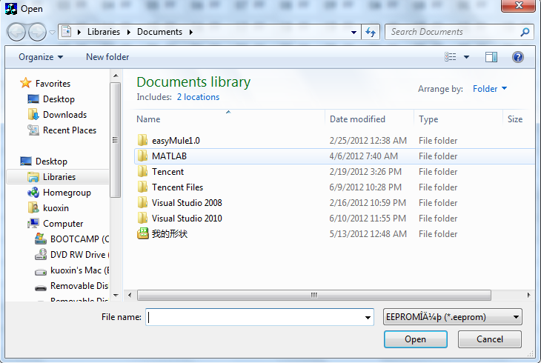

可以使用文件菜单中的保存文件功能，保存界面信息到文件中

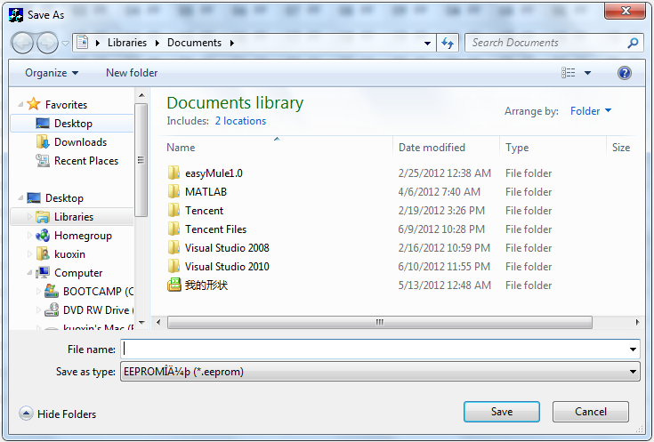

### 界面功能

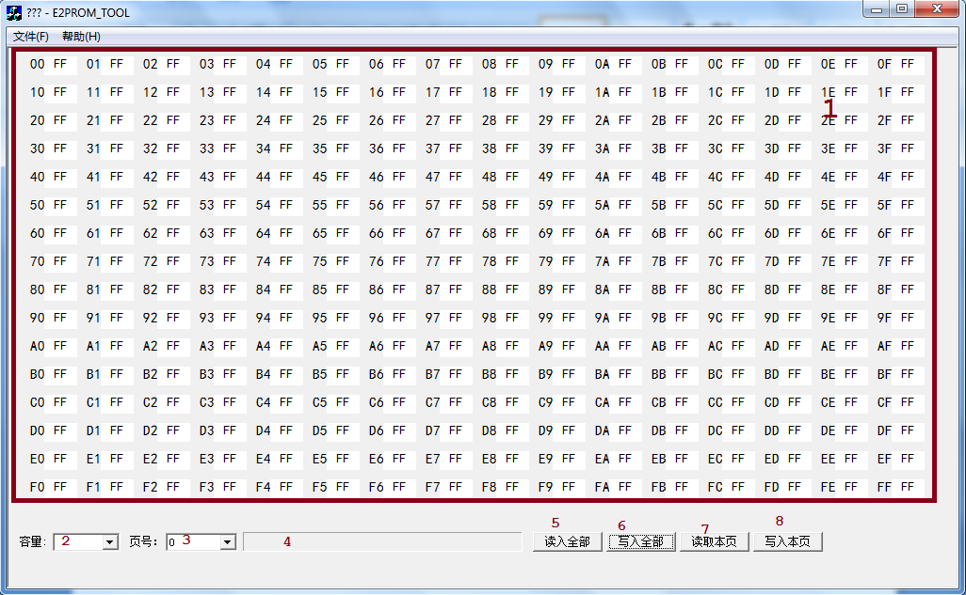

标记1：用于数据在给定的地址下写入相应的数据

标记2：可以选择哪种大小类型的eeprom（其中包括4k， 8k，32k，64k）

标记3：选定写入的页编号

标记4：写入时，显示进度条情况

标记5：读取全部eeprom信息

标记6：写入当前界面内的所有内容到eeprom

标记7：读取当前页号的eerpom内容到界面中

标记8：写入当前页面内容从界面到eeprom

## 存在问题

1. 当前在读写操作中只适用了2个字节的地址位之中的第一个地址，没有使用第二个字节的地址位

2. 当前写操作只使用了write_block和read_random_address_byte,其他的也测试过，但使用时还需要进一步再测试